CONVOCAÇÃO Nº 10
EDITAL UAPI/NEAD/UESPI Nº 004/2021

A Universidade Aberta do Piauí - UAPI, por intermédio da Pró-Reitoria de Ensino de Graduação – PREG e do Núcleo de Educação a Distância – NEAD, em conformidade com a Lei Nº 7.443, de 08 de janeiro de 2021, o Decreto nº 17.306, de 08 de agosto de 2017, art. 6º, XV, e, Decreto nº 17.548 de 18 de Dezembro de 2017, no uso de suas atribuições legais e em conformidade com a homologação do Resultado Final do EDITAL UAPI/NEAD/UESPI Nº 004/2021 do Curso de Bacharelado em Administração, na modalidade a distância, na Universidade Aberta do Piauí (UAPI) da Universidade Estadual do Piauí (UESPI), solicita apresentação dos bolsistas selecionados a fim de assinatura de Termo de Outorga (junto a FAPEPI), conforme relação abaixo, para enviar, no período de 20/09 a 23/09 de 2022, no seguinte endereço eletrônico copdoc.uapi@nead.uespi.br os seguintes documentos: RG, CPF, DIPLOMAS DAS TITULAÇÕES ACADÊMICAS EXIGIDAS, comprovante de endereço (que contenha bairro e CEP), cabeçalho do extrato bancário e cópia do último contracheque (no caso de servidor público), em ARQUIVO ÚNICO EM PDF.

BOLSA PARA PERFIL PROFESSOR FORMADOR
ORDEM | BOLSISTA SELECIONADO  DISCIPLINA: NOÇÕES DE DIREITO PÚBLICO E PRIVADO (Vinculado a IES) | SITUAÇÃO
01 | CARLOS MENDES MONTEIRO DA SILVA | Classificado(a)
 | DISCIPLINA: PSICOLOGIA APLICADA (Não Vinculado a IES)
01 | VALÉRIA RAQUEL ALCANTARA BARBOSA | Classificado(a)

Teresina-PI, 08 de Setembro de 2022

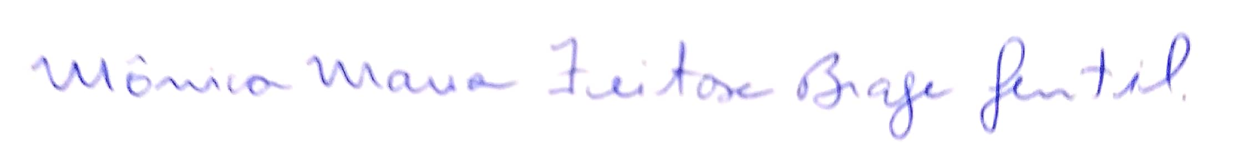

Prof° Dr. Mônica Maria Feitosa Braga Gentil
Pró-Reitora de Ensino de Graduação Adjunta – PREG/UESPI
Profª Drª Márcia Percília Moura Parente
Diretora Geral do Núcleo de Educação a Distância – NEAD/UESPI
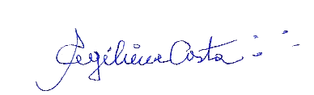
Profª Me. Ana Angélica Fonseca Costa
Coordenadora Geral da Universidade Aberta do Piauí – UAPI/UESPI

